Пусть имеем функцию меняющую значения переменных
void swap(int & x, int & y) {
int tmp = x;
x = y;
Y = tmp;
}
И вызываем ее из главной функции
int main() {
int n1 = getInteger("Enter n1: ");
int n2 = getInteger("Enter n2: ");
if (n1 > n2) swap(n1, n2);
cout << "The range is " << n1 << " to " << n2 << "." << endl;
return 0;
}
Перед вызовом
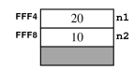

Во время работы перед выходом из функции
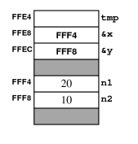
После возвращения из функции
